Výukový materiál vytvořený v rámci projektu „EU peníze školám“
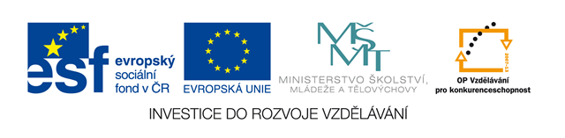
Škola: Střední škola právní – Právní akademie, s.r.o.
Typ šablony: III/2 Inovace a zkvalitnění výuky prostřednictvím ICT
Projekt: CZ.1.07/1.5.00/34.0236
Tematická oblast: Účetnictví
Autor: Ing. Vlasta Straková
Téma: Vlastní a cizí zdroje
Číslo materiálu: VY_32_INOVACE_UC_05_vlastní a cizí zdroje
Datum tvorby: 27. 4. 2013
Anotace: Prezentace je určena pro žáky 2., 3. 4. ročníku SŠ, slouží k procvičení učiva a ověření znalostí žáků.
Klíčová slova: vlastní zdroje, cizí zdroje

Pasiva (jednotné číslo pasivum) dělíme na
vlastní zdroje
cizí zdroje

Vlastní zdroje

Všechno, co majitelé do podniku vložili nebo vytvořili vlastní činností (výrobou, poskytováním služeb)
Základní kapitál (mění se jen výjimečně)
Fondy
Zisk běžného roku
Nerozdělený zisk minulých let
(podnik teprve rozhodne, k čemu bude tento zisk využit)

Cizí zdroje
(v podstatě je jedná o závazky, dlužné částky, které musí být zaplaceny/splaceny)
REZERVY
ÚVĚRY
Dlouhodobé (splatnost delší než 1 rok)
Krátkodobé (splatnost do 1 roku)
ZÁVAZKY vůči/k
Dodavatelům
Zaměstnancům
Finančnímu úřadu (FÚ)
Správě sociálního zabezpečení
Zdravotním pojišťovnám

CVIČENÍ
OZNAČTE, zda se jedná o vlastní zdroje (VZ) nebo cizí zdroje (CZ)
závazek vůči dodavateli
rezervní fond
zisk běžného roku
dlužné mzdy
dluh vůči autoservisu
základní kapitál
nezaplacené ZP za zaměstnance
provozní úvěr
nezaplacené daně
nerozdělený zisk minulého roku
investiční úvěr

CVIČENÍ - ŘEŠENÍ
závazek vůči dodavateli CZ
rezervní fond VZ
zisk běžného roku VZ
dlužné mzdy CZ
dluh vůči autoservisu CZ
základní kapitál VZ
nezaplacené ZP za zaměstnance CZ
provozní úvěr CZ
nezaplacené daně CZ
nerozdělený zisk minulého roku VZ
investiční úvěr CZ

ZDROJE
- Mrkosová J.: Účetnictví 2011, vydání první, Brno, Computer Press, a.s., 2011, ISBN 978-80-251-3422-1
- Není-li uveden zdroj, je použitý materiál z vlastních zdrojů autorky.

